nSpire / PocketPeak*

Peak Flow (Débitmètres de pointe) Mécaniques

Modèles Enfant & Adulte

Appareils de mesure du souffle pour le suivi de l’asthme

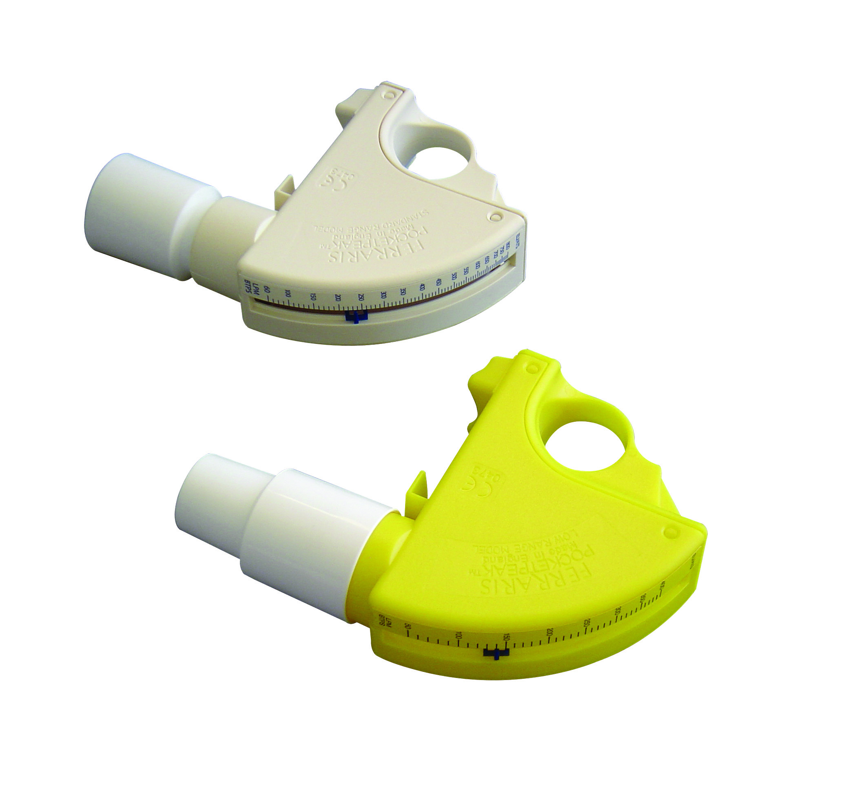

- DEP : Donnent le Débit expiratoire de pointe
- Format de poche : peu encombrants
- Emboût bucal unique & réversible pour adultes & enfants
- Emboût bucal lavable et stérilisable
- Graduation modèle enfant : 50 à 400 LPM
- Graduation modèle adulte : 60 à 800 LPM
- Embouts carton à usage unique disponibles en option
- Norme NF EN 13826

- CODE ACL / MODELE ENFANT : 7549189
- CODE ACL / MODELE ADULTE : 7549195

frafito

